
МИНОБРНАУКИ РОССИИ
Федеральное государственное бюджетное образовательное учреждение
высшего образования
«МИРЭА − Российский технологический университет»
РТУ МИРЭА
Институт информационных технологий (ИИТ)
Кафедра квантовых информационных технологий, практической и прикладной информатики (ККИТПиПИ)

ОТЧЕТ ПО ПРАКТИЧЕСКОЙ РАБОТЕ № 2
по дисциплине «Информационные системы управления ресурсами организации»

Студент группы | ИНБО-12-23, Албахтин И.В. | (подпись)
Преподаватель | Шендяпин А.В. | (подпись)

Москва 2026 г.

Практическая работа 2
Расчёты с подотчётными лицами
Цель работы
Освоить оформление выдачи и возврата подотчётных денежных средств, приобретение материалов и оплату поставщику через подотчётное лицо, а также поступление, выдачу и списание денежных документов в 1С ERP.
Исходные данные
Организация — «Мебель-Комплект». Подотчётное лицо — Петров Семен Васильевич. Период выполнения операций — январь [указать учебный год]. Валюта — российский рубль (RUB).
Как заполнить заготовку
Этот блок удалить перед сдачей. Заменить серые заглушки собственными скриншотами заполненной базы. Подписи и ссылки уже пронумерованы. Для вставки выделить только изображение-заглушку, нажать Delete и вставить снимок на его место. Установить обтекание «В тексте», сохранить пропорции и ширину не более 16,5 см. Если снимок высокий, позволить Word перенести его вместе с подписью на следующую страницу.
Заполнить все квадратные скобки фактическими данными. Перед сдачей обновить поля: Ctrl+A → F9. Приложение с документом услуг оставить только в том случае, если этот документ создавался или требуется показать объект расчётов. Пункт изучения теории пока не включён.

Выполнение практической работы
2.1 Выдача 6 000 рублей под отчёт
По условию задания 22 января Петрову С. В. выдаётся 6 000 рублей из кассы организации. Срок отчёта — 29 января. Для оформления используется расходный кассовый ордер с операцией «Выдача подотчетнику».
На рисунке 1 представлен расходный кассовый ордер на выдачу 6 000 рублей Петрову С. В.
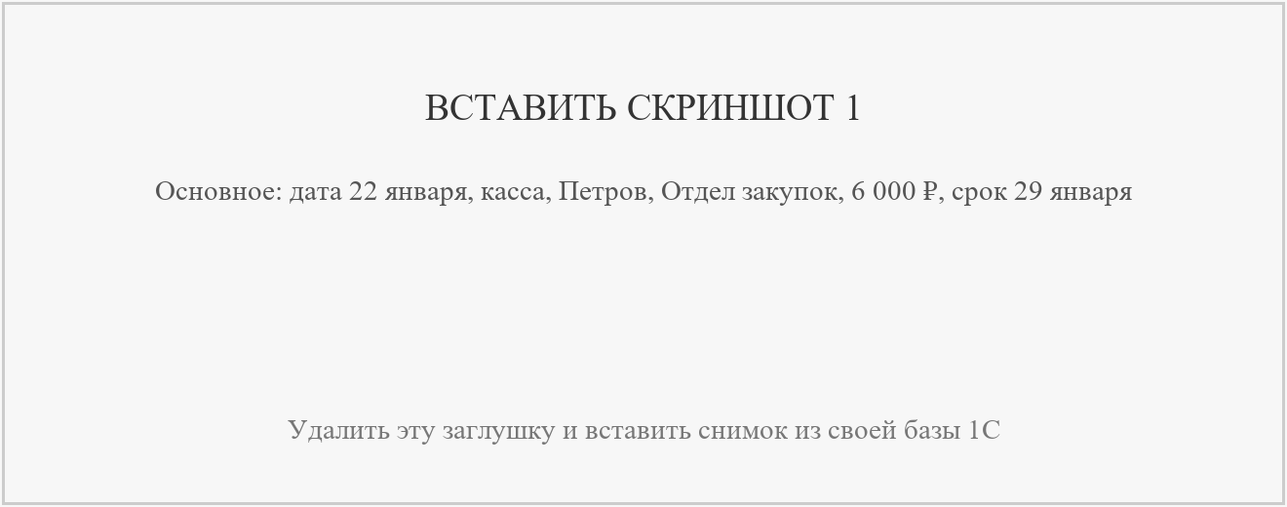
Рисунок 1 – Расходный кассовый ордер на выдачу 6 000 рублей Петрову С. В.
На рисунке 2 представлена статья ДДС расходного кассового ордера.
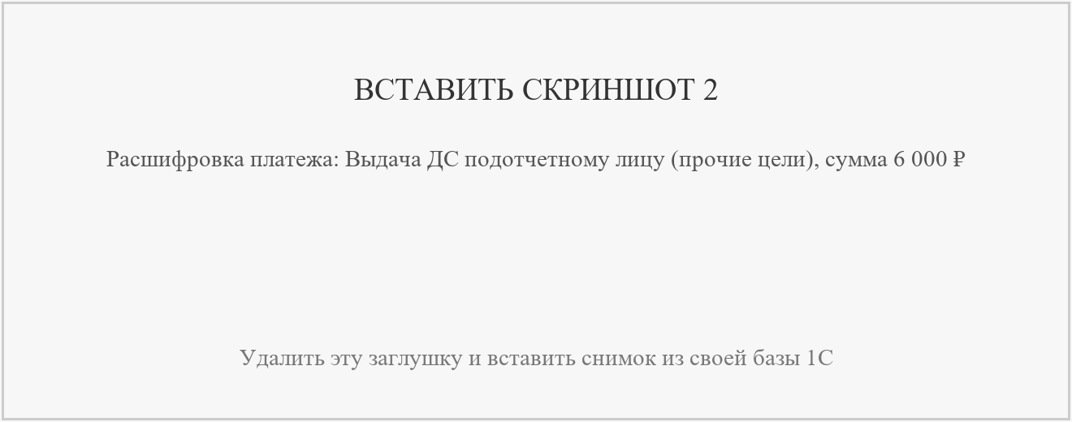
Рисунок 2 – Статья ДДС расходного кассового ордера
На рисунке 3 представлены проводки расходного кассового ордера.
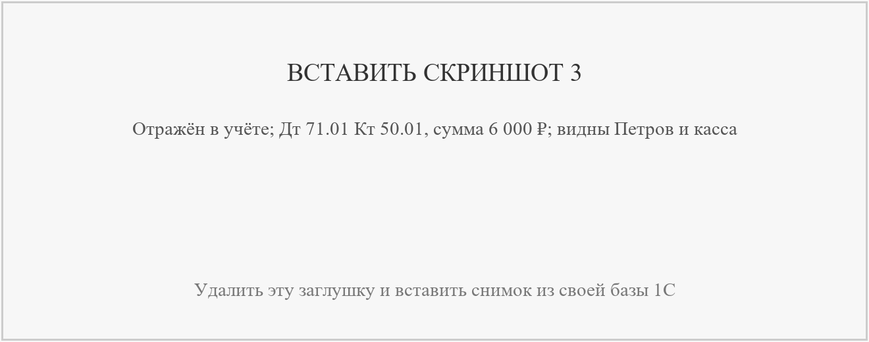
Рисунок 3 – Проводки расходного кассового ордера
2.2 Приобретение материалов через подотчётное лицо
25 января оформляется приобретение 100 шурупов по цене 0,60 рубля на общую сумму 60 рублей. Вид операции — «Закупка через подотчетное лицо». Материалы принимаются на «Склад материалов», подотчётное лицо — Петров С. В.
На рисунке 4 представлены основные реквизиты приобретения материалов через Петрова С. В.
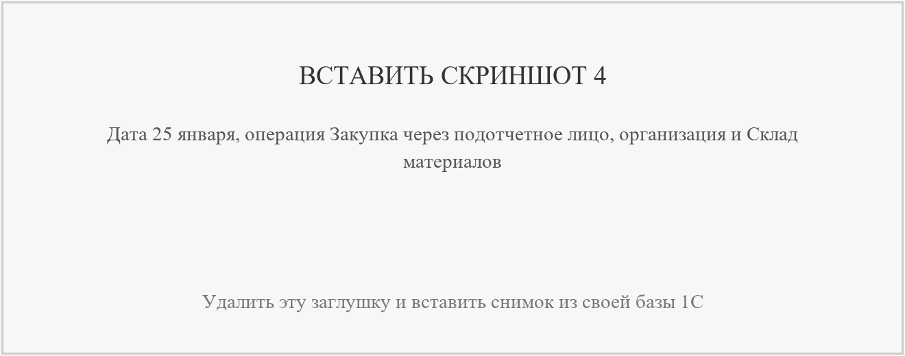
Рисунок 4 – Основные реквизиты приобретения материалов через Петрова С. В.
На рисунке 5 представлено приобретение 100 шурупов на сумму 60 рублей.
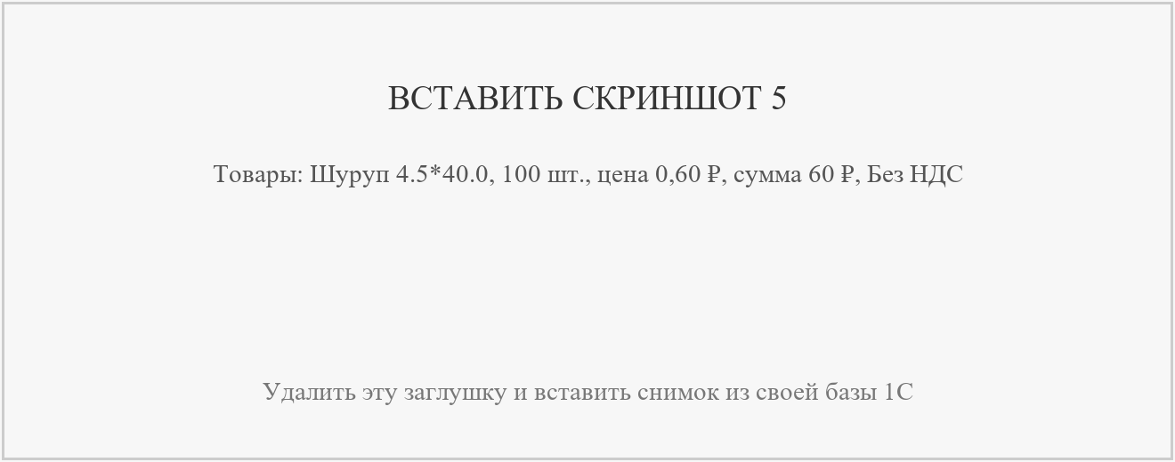
Рисунок 5 – Приобретение 100 шурупов на сумму 60 рублей
На рисунке 6 представлены подразделение и подотчётное лицо в документе приобретения.
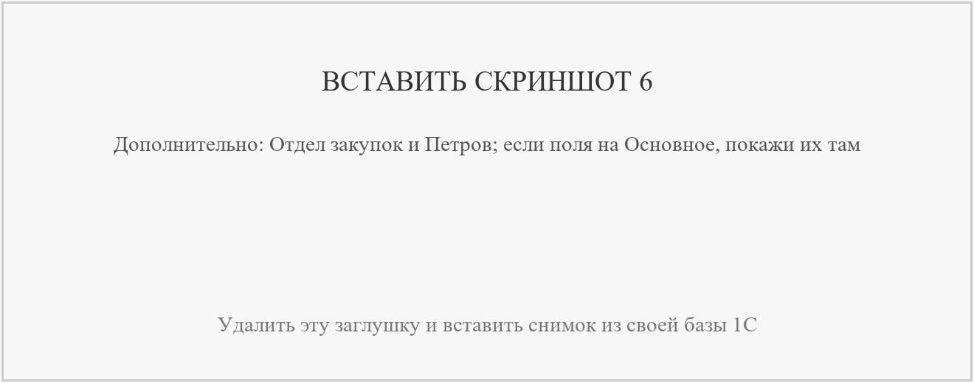
Рисунок 6 – Подразделение и подотчётное лицо в документе приобретения
На рисунке 7 представлены проводки приобретения материалов.
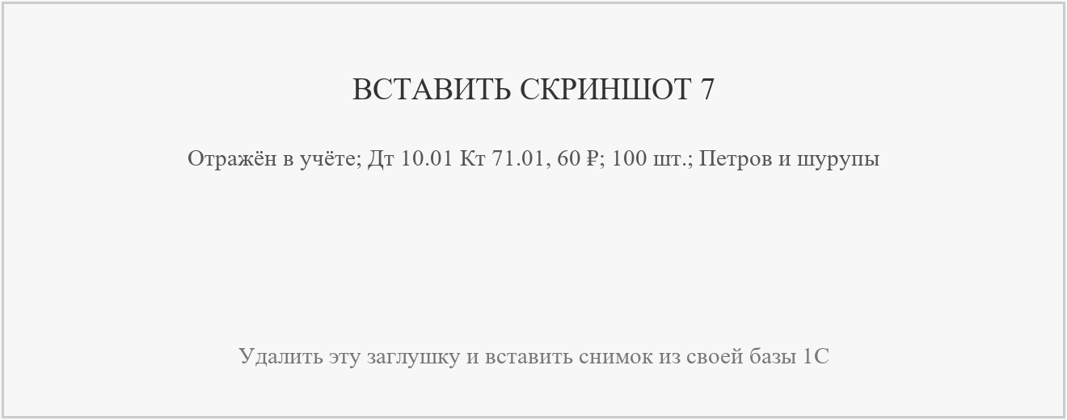
Рисунок 7 – Проводки приобретения материалов
2.3 Отражение оплаты поставщику
Авансовый отчёт от 25 января содержит оплату поставщику «Вега-транс» в размере 5 000 рублей. На вкладке «Оплата поставщикам» указывается документ приобретения услуг от 31 января как объект расчётов.
На рисунке 8 представлены основные реквизиты авансового отчёта от 25 января.
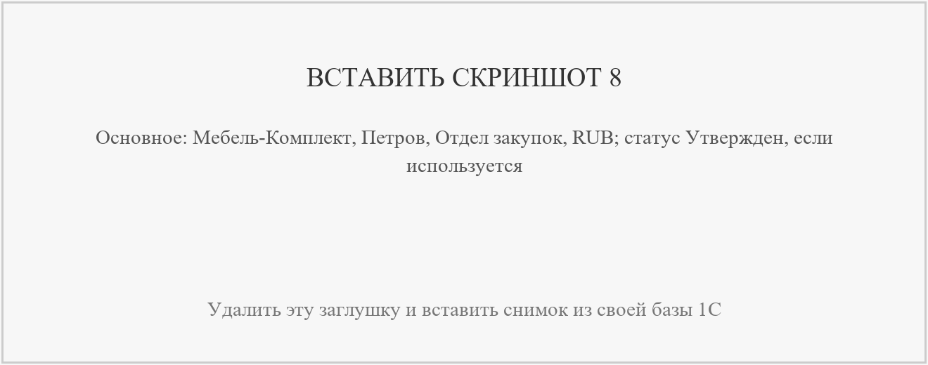
Рисунок 8 – Основные реквизиты авансового отчёта от 25 января
На рисунке 9 представлена оплата поставщику «Вега-транс» в авансовом отчёте.
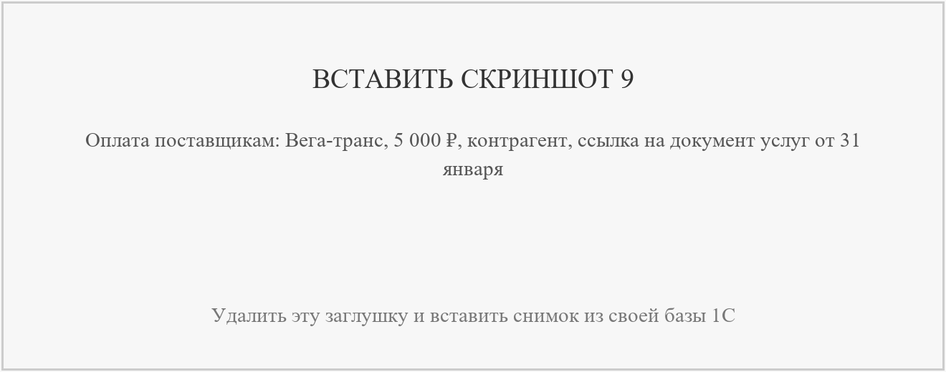
Рисунок 9 – Оплата поставщику «Вега-транс» в авансовом отчёте
На рисунке 10 представлены проводки авансового отчёта по оплате поставщику.
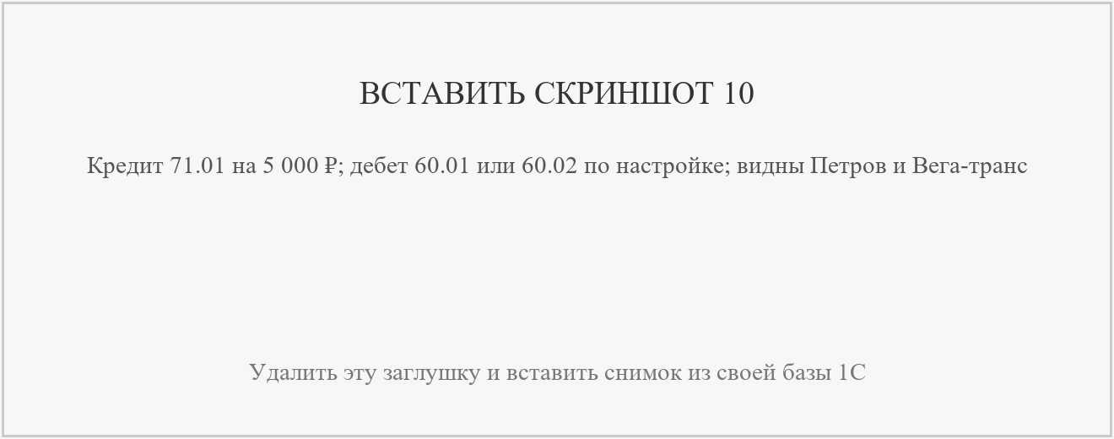
Рисунок 10 – Проводки авансового отчёта по оплате поставщику
2.4 Возврат остатка подотчётных средств
Остаток подотчётных средств составляет 940 рублей: 6 000 − 60 − 5 000. Возврат в кассу 30 января оформляется приходным кассовым ордером с операцией «Возврат от подотчетника».
На рисунке 11 представлен приходный кассовый ордер на возврат 940 рублей.
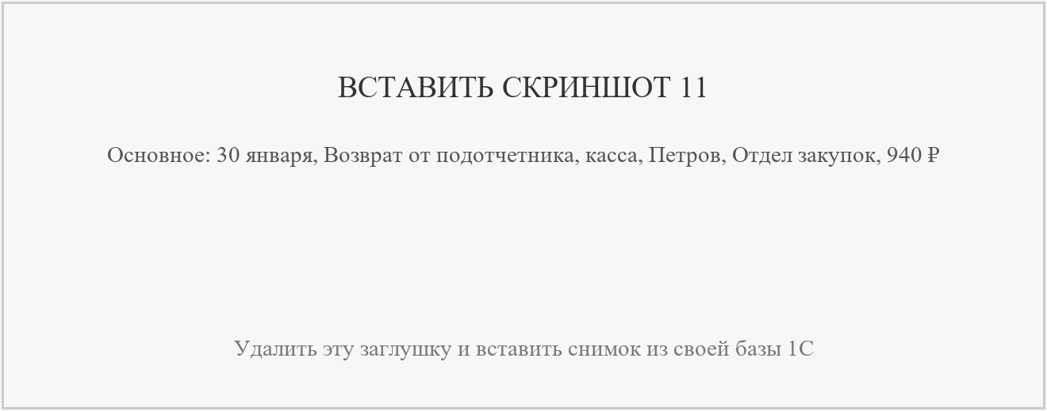
Рисунок 11 – Приходный кассовый ордер на возврат 940 рублей
На рисунке 12 представлена статья ДДС приходного кассового ордера.
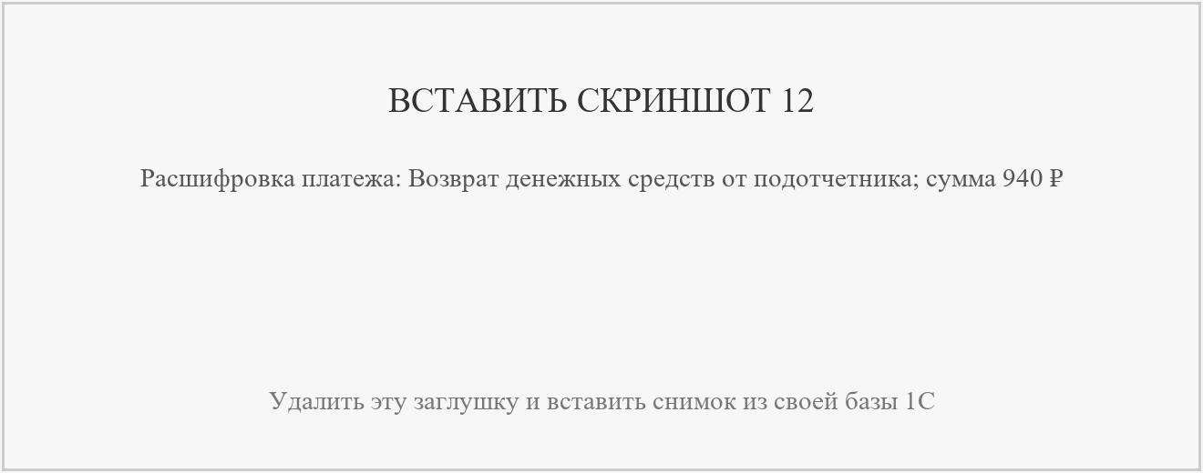
Рисунок 12 – Статья ДДС приходного кассового ордера
На рисунке 13 представлены проводки возврата денежных средств в кассу.
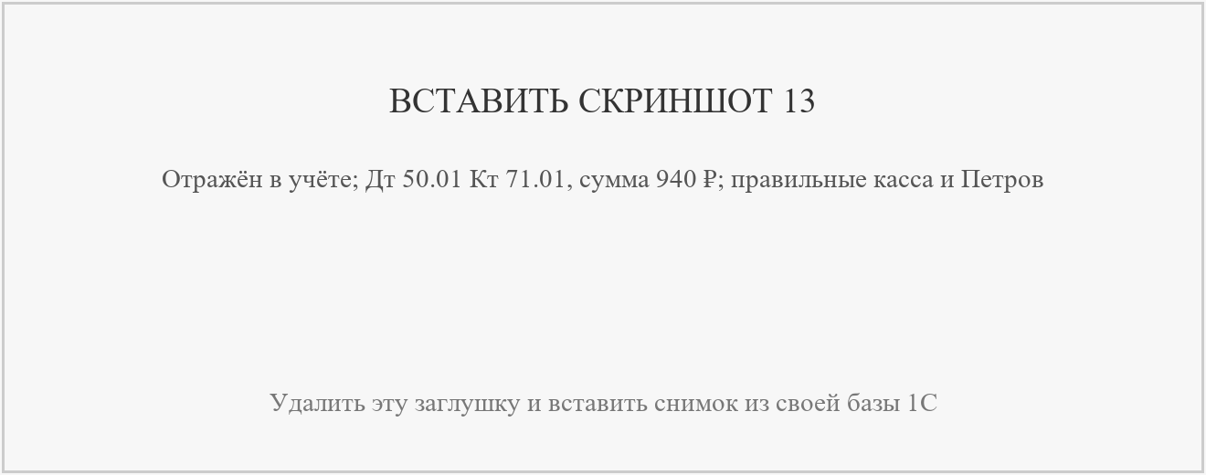
Рисунок 13 – Проводки возврата денежных средств в кассу
3.1 Поступление авиабилета
30 января регистрируется поступление авиабилета Москва — Санкт-Петербург от поставщика «Вега-транс». Стоимость денежного документа — 3 500 рублей. Материально ответственное лицо — Кострова В. Б., подразделение — «Бухгалтерия».
На рисунке 14 представлены основные реквизиты поступления денежных документов.
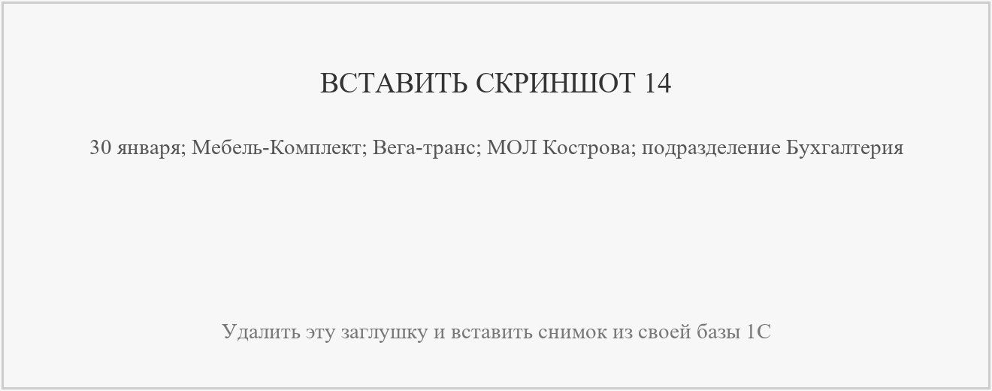
Рисунок 14 – Основные реквизиты поступления денежных документов
На рисунке 15 представлено поступление авиабилета Москва — Санкт-Петербург.
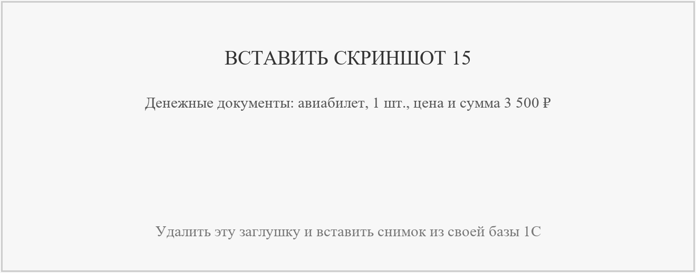
Рисунок 15 – Поступление авиабилета Москва — Санкт-Петербург
На рисунке 16 представлены дополнительные реквизиты поступления авиабилета.
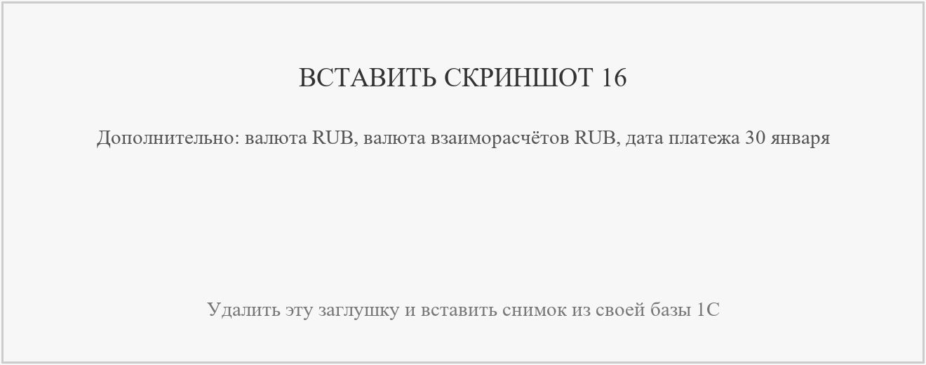
Рисунок 16 – Дополнительные реквизиты поступления авиабилета
На рисунке 17 представлены проводки поступления денежного документа.
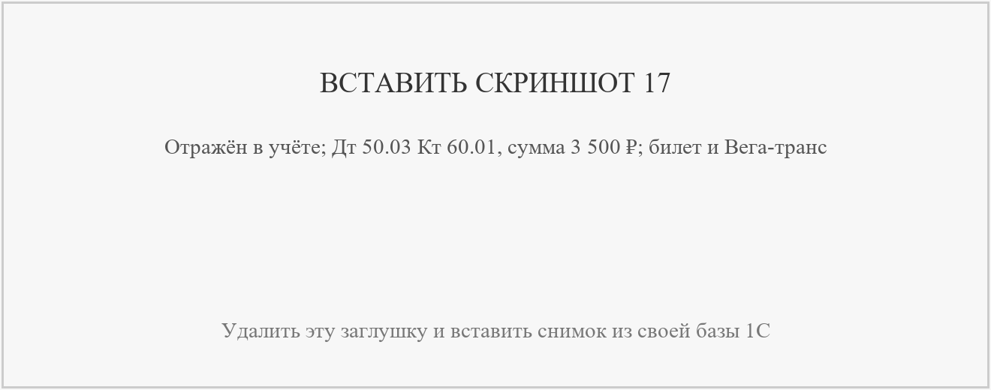
Рисунок 17 – Проводки поступления денежного документа
3.2 Выдача авиабилета подотчётному лицу
Авиабилет выдаётся Петрову С. В. 30 января документом «Выбытие денежных документов» с операцией «Выдача подотчетному лицу». Подразделение получателя — «Отдел закупок», срок отчёта — 6 февраля.
На рисунке 18 представлена передача авиабилета Петрову С. В.
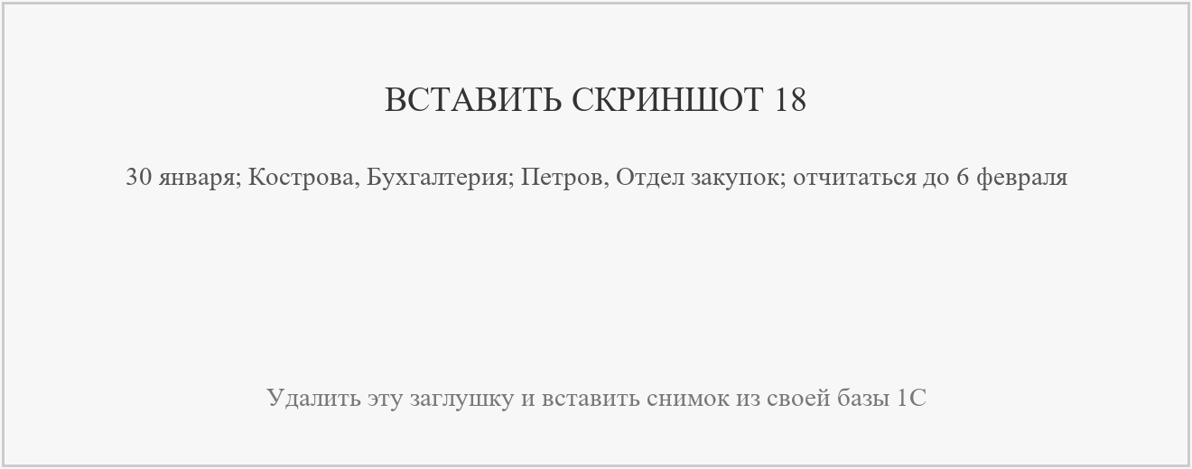
Рисунок 18 – Передача авиабилета Петрову С. В.
На рисунке 19 представлен авиабилет в документе выдачи подотчётному лицу.
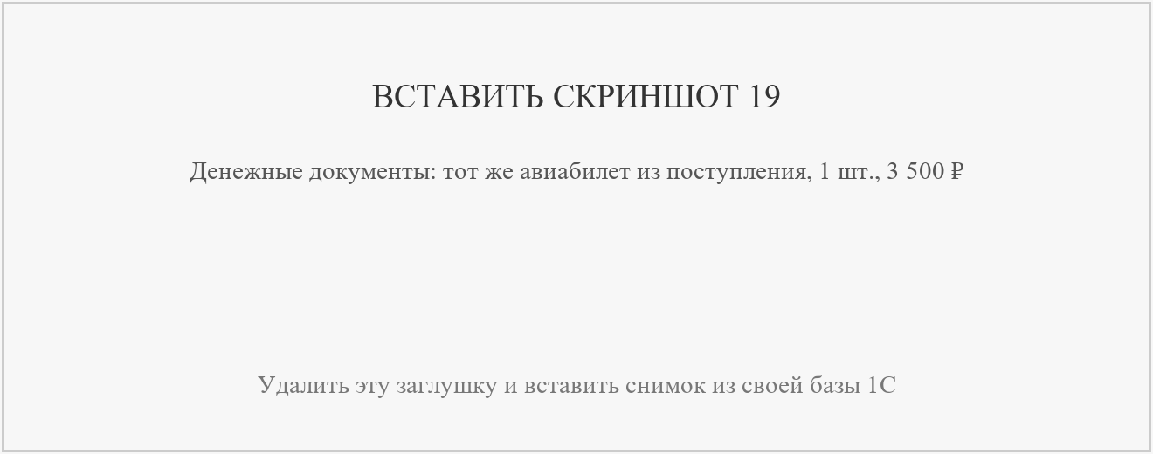
Рисунок 19 – Авиабилет в документе выдачи подотчётному лицу
На рисунке 20 представлены проводки выдачи денежного документа.
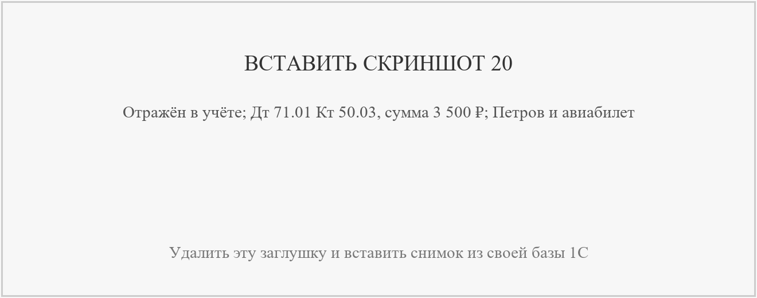
Рисунок 20 – Проводки выдачи денежного документа
3.3 Списание использованного авиабилета
Использование авиабилета отражается отдельным авансовым отчётом от 31 января. Сумма расхода — 3 500 рублей, включая НДС 20% в размере 583,33 рубля. Статья расходов — «Прочие расходы (прочие операц.)», аналитика и подразделение — «Отдел закупок».
На рисунке 21 представлены основные реквизиты авансового отчёта от 31 января.
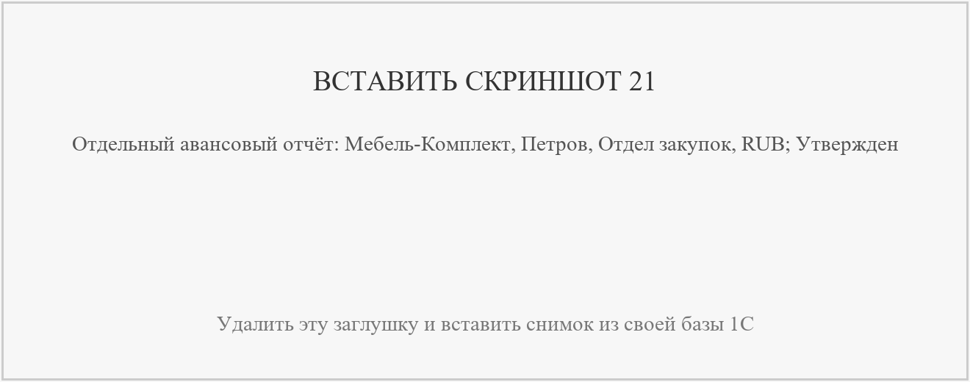
Рисунок 21 – Основные реквизиты авансового отчёта от 31 января
На рисунке 22 представлены расходы по авиабилету в авансовом отчёте.
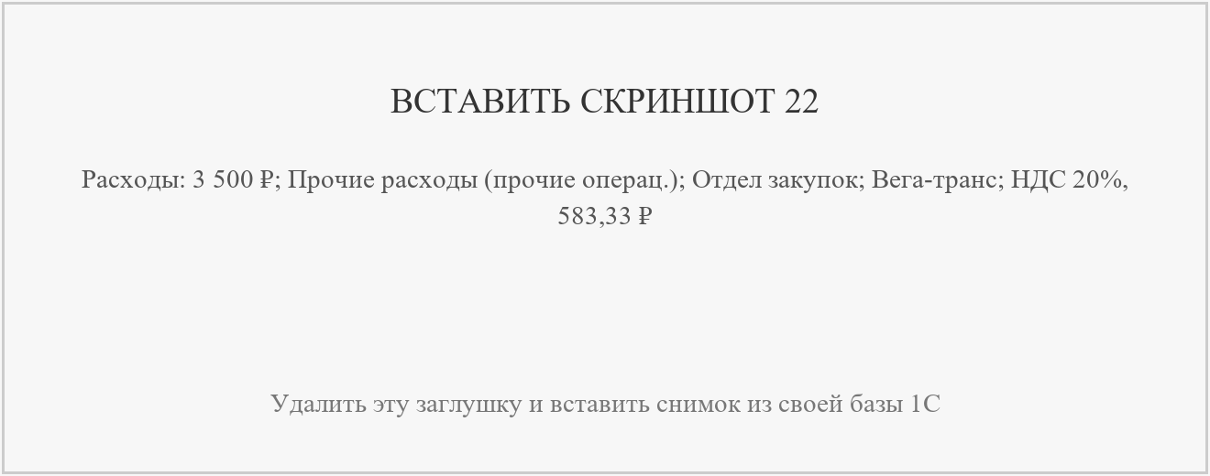
Рисунок 22 – Расходы по авиабилету в авансовом отчёте
На рисунке 23 представлены проводки авансового отчёта по использованному авиабилету.
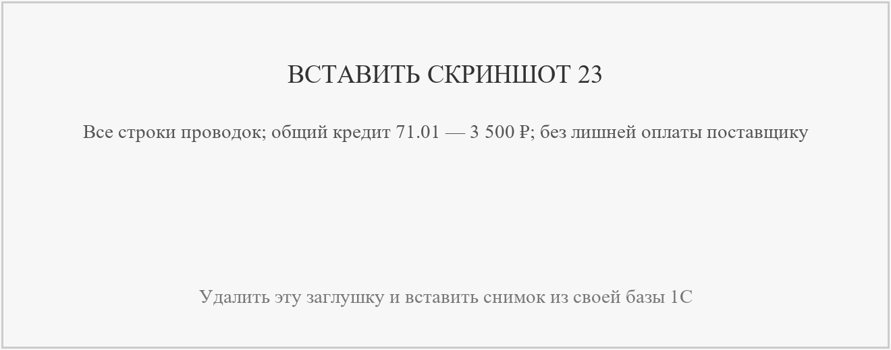
Рисунок 23 – Проводки авансового отчёта по использованному авиабилету
4 Проверка результатов
Для проверки формируются карточки счетов 71 и 50.03 за январь с отбором по организации и соответствующей аналитике. Сравниваются документы этой практики, начальные остатки и полученные обороты.
На рисунке 24 представлена карточка счёта 71 по Петрову С. В.
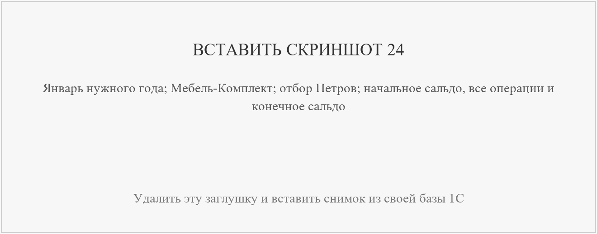
Рисунок 24 – Карточка счёта 71 по Петрову С. В.
На рисунке 25 представлена карточка счёта 50.03 по авиабилету.
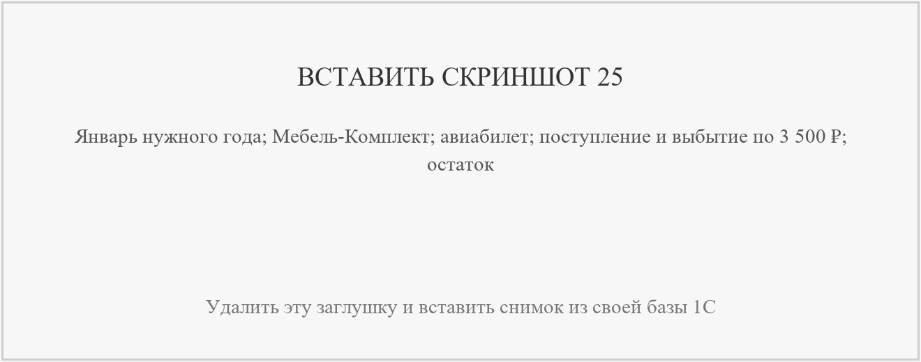
Рисунок 25 – Карточка счёта 50.03 по авиабилету
Результаты проверки и вывод
По операциям с наличными: 6 000 − 60 − 5 000 − 940 = 0 рублей. По авиабилету: 3 500 − 3 500 = 0 рублей. Контрольные обороты счёта 71 по операциям этой практики — 9 500 рублей по дебету и 9 500 рублей по кредиту.
Фактическое сальдо по Петрову на начало периода: [сумма] рублей; на конец периода: [сумма] рублей. Дебетовый оборот: [сумма] рублей; кредитовый оборот: [сумма] рублей. Остаток по авиабилету на счёте 50.03: [сумма] рублей. Посторонние операции в периоде: [указать при наличии].
В ходе работы [перечислить фактически выполненные операции]. Документы [указать, отражены ли в регламентированном учёте]. Проверка расчётов показала [фактический результат]. Выявленные расхождения и их устранение: [описать либо указать, что не выявлены].
Приложение А Дополнительный документ услуг
Раздел заполняется при создании недостающего объекта расчётов. Документ: [номер] от 31 января [год] 23:59:59. Содержание услуги: [указать]. Сумма — 5 000 рублей, без НДС. Статья расходов и счёт: [указать фактические значения].
На рисунке 26 представлены реквизиты документа услуг на 5 000 рублей.
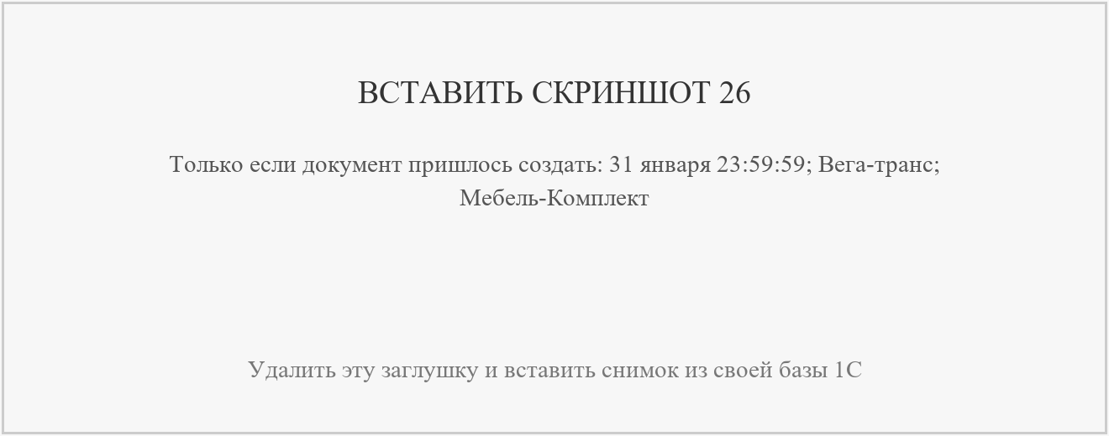
Рисунок 26 – Реквизиты документа услуг на 5 000 рублей
На рисунке 27 представлена услуга на 5 000 рублей в объекте расчётов.
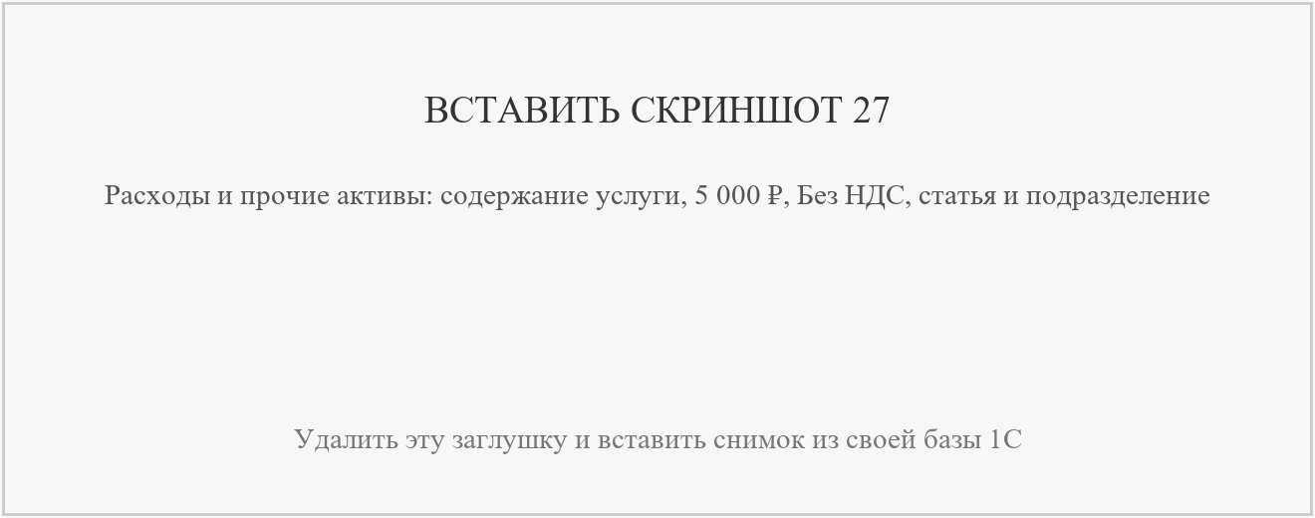
Рисунок 27 – Услуга на 5 000 рублей в объекте расчётов
На рисунке 28 представлены проводки дополнительного документа услуг.
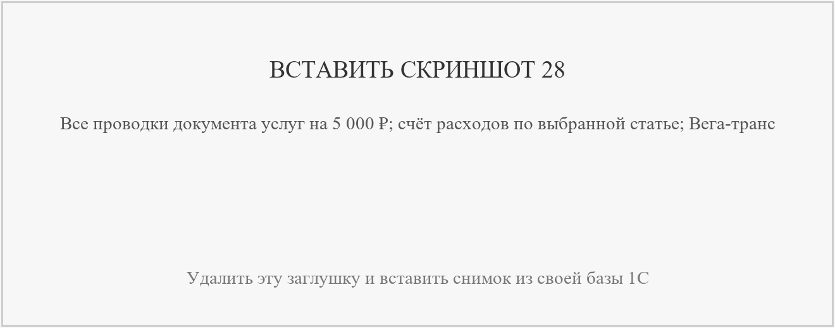
Рисунок 28 – Проводки дополнительного документа услуг

